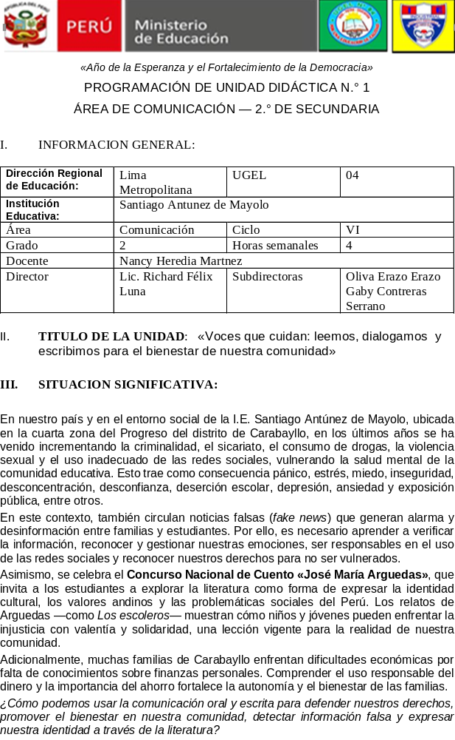

- SITUACION SIGNIFICATIVA:

- PROPOSITOS DE APRENDIZAJE
Competencia / Capacidades | Desempeños (2.° grado) | Evidencias de aprendizaje | Instrumentos de evaluación
C1. Se comunica oralmente en su lengua materna  • Obtiene información del texto oral  • Infiere e interpreta información  • Adecúa, organiza y desarrolla ideas  • Utiliza recursos no verbales y paraverbales  • Interactúa estratégicamente  • Reflexiona y evalúa el texto oral | Expresa oralmente ideas y emociones en torno a temas de interés social, adecuando el registro y apoyándose en recursos paraverbales (entonación, volumen, pausas). Participa activamente en foros aplicando normas de convivencia y argumentando sus posiciones con claridad | Participación en foro oral sobre derechos del adolescente y el impacto de las fake news. | Rúbrica de expresión oral
C2. Lee diversos tipos de textos escritos en su lengua materna  • Obtiene información del texto  • Infiere e interpreta información  • Reflexiona y evalúa forma, contenido y contexto | Identifica y distingue información explícita e implícita en textos narrativos, noticias y textos expositivos. Infiere el propósito del autor, reconoce recursos literarios y reflexiona críticamente sobre el contenido considerando su contexto. | Análisis escrito del cuento Los escoleros de J. M. Arguedas (comprensión literal, inferencial y crítica). Lectura y evaluación de noticias falsas (fake news). | Lista de cotejo
C3. Escribe diversos tipos de textos en su lengua materna  • Adecúa el texto a la situación comunicativa  • Organiza y desarrolla ideas  • Utiliza convenciones del lenguaje escrito  • Reflexiona y evalúa el texto escrito | Planifica, textualiza y revisa cuentos literarios considerando narrador, personajes, diálogos, estructura y recursos literarios (metáfora, símil, hipérbole). Aplica correctamente mayúsculas, tildes diacríticas y signos de puntuación. | Primer borrador de cuento literario inspirado en la obra de Arguedas. Texto argumentativo breve sobre finanzas personales | Rúbrica de producción escrita
Gestiona su aprendizaje de manera autónoma  • Define metas de aprendizaje  • Organiza acciones estratégicas  • Monitorea y ajusta su desempeño | Identifica sus fortalezas y dificultades en el proceso de aprendizaje, establece metas y aplica estrategias de mejora durante las actividades de la unidad. | Ficha de autoevaluación al cierre de la unidad | Ficha de autoevaluacion.

- ENFOQUE TRANSVERSALES.

Enfoque | Valores y actitudes observables
Enfoque de Derechos | La estudiante reconoce y defiende sus derechos como adolescente, participa en el foro oral valorando la voz propia y la de sus compañeras.
Orientación al Bien Común | La estudiante comparte información verificada y actúa con responsabilidad ante las fake news, promoviendo el bienestar colectivo.
Igualdad de Género | La estudiante valora la igualdad de oportunidades en la participación oral y escrita, rechazando estereotipos en los textos leídos y producidos.
Atención a la Diversidad | La estudiante reconoce y respeta las diferentes formas de expresión cultural presentes en la obra de Arguedas y en su entorno.

- CAMPOS TEMÁTICOS

Se comunica oralmente | Lee diversos tipos de textos | Escribe diversos tipos de textos
• Narración oral: estructura y recursos expresivos  • Foro oral: normas de participación y derechos del adolescente  • Recursos paraverbales: entonación, volumen, pausas  • Lectura en voz alta como expresión literaria | • Texto narrativo: cuento, crónica y relato (Unidad 1 del libro)  • Obras de Arguedas: Los escoleros, Agua  • Texto expositivo: vida y obra de Arguedas  • Noticias falsas (fake news): identificación y verificación de fuentes  • Texto sobre educación financiera: ahorro y manejo responsable del dinero  • Estrategias lectoras: subrayado, inferencia, deducción, lectura crítica  • Conectores y referentes en textos narrativos | • El cuento literario: estructura, narrador, personajes y diálogos  • Recursos literarios: metáfora, símil, hipérbole, descripción  • Texto argumentativo breve: tesis, argumentos, conclusión  • Ortografía: mayúsculas, tildes diacríticas, signos de puntuación  • Coherencia y cohesión: proceso de escritura y reescritura

- PRODUCTOS Y EVIDENCIAS DE LA UNIDAD

N.° | Producto | Descripción | Semana
1 | Participación en foro oral sobre derechos del adolescente y fake news | La estudiante expone su posición con argumentos, aplica recursos paraverbales y normas de convivencia oral. | Semana 4
2 | Análisis escrito de Los escoleros de J. M. Arguedas | Ficha de comprensión literal, inferencial y crítica del cuento. Identifica recursos literarios y valores andinos. | Semana 3
3 | Primer borrador de cuento literario inspirado en Arguedas | Cuento con raíces culturales peruanas, estructura completa, narrador definido, diálogos y recursos literarios. | Semana 6–7
4 | Texto argumentativo sobre educación financiera | Texto breve en el que la estudiante argumenta sobre la importancia del ahorro y el manejo responsable del dinero en su familia o comunidad. | Semana 5

- SECUENCIA DE SESIONES DE APRENDIZAJE

Sem. | Ses. | Título de la sesión | Actividades principales | Competencias | Recursos
1 | 1 | Conocemos nuestra unidad: ¿Qué son las fake news y cómo afectan a nuestra comunidad? | Activación de saberes previos sobre noticias falsas. Lectura de la situación significativa del libro (Alfredo y José). Reflexión sobre el impacto de la desinformación. Presentación de los desafíos de la unidad y acuerdos de convivencia. | C2, Gestiona aprendizaje | Libro de texto Unidad 1 (pp. 6–9), pizarra, tarjetas
1 | 2 | Leemos y comparamos noticias: ¿Cómo distinguir hechos de opiniones? | Lectura del Texto 1 del libro (Noticias A y B sobre corte de agua). Aplicación de estrategias: subrayado, identificación de fuentes, inferencia. Análisis de hechos vs. opiniones. Actividades 1–5 del libro. | C2 | Libro de texto pp. 10–13, fichas de lectura
2 | 3 | Exploramos textos periodísticos: estructura de la noticia y verificación de información | Análisis de la estructura de la noticia (titular, bajada, lead, cuerpo, pirámide invertida). Identificación de conectores y referentes en textos noticiosos. Práctica de verificación de fuentes digitales y confiables. | C2, C3 | Libro de texto, periódicos digitales, proyector
2 | 4 | Conocemos a José María Arguedas: vida, obra y contexto | Presentación de la vida y obra de Arguedas mediante texto expositivo. Lectura compartida de fragmentos de Agua. Análisis del contexto histórico-social andino. Construcción de línea de tiempo de Arguedas. Conexión con el Concurso Nacional de Cuento. | C2 | Texto expositivo, biblioteca escolar, ficha de lectura
3 | 5 | Leemos Los escoleros de Arguedas: comprensión literal e inferencial | Lectura guiada del cuento Los escoleros de J. M. Arguedas. Aplicación de estrategias de comprensión: subrayado, inferencia y deducción. Identificación de personajes, narrador, espacio, tiempo y conflicto. Trabajo en equipos: mapa de personajes y valores andinos presentes en el texto. | C2 | Cuento Los escoleros, fichas de trabajo, diccionario
3 | 6 | Analizamos críticamente Los escoleros: recursos literarios y lectura crítica | Identificación de metáforas, símiles e hipérboles en el texto. Reflexión crítica: ¿qué denuncia social hace Arguedas en el cuento? Relación con la realidad actual de la comunidad. Elaboración de análisis escrito (evidencia de aprendizaje N.° 2). | C2, C3 | Cuento, ficha de análisis literario, rúbrica
4 | 7 | Nos preparamos para el foro oral: derechos del adolescente y responsabilidad digital | Revisión de los derechos del adolescente (Convención sobre los Derechos del Niño). Análisis de situaciones de vulneración de derechos en el entorno. Práctica de técnicas de argumentación oral: tesis, argumentos, evidencias. Uso de recursos paraverbales: entonación, volumen, pausas. Ensayo del foro en equipos. | C1 | Textos sobre derechos, ficha de argumentación, grabaciones de ejemplo
4 | 8 | Realizamos el foro oral: «¿Cómo defender nuestros derechos en la era digital?» | Realización del foro oral sobre derechos del adolescente y el impacto de las fake news. Moderación por turno rotativo. Coevaluación entre estudiantes. Retroalimentación de la docente. (Evidencia de aprendizaje N.° 1). | C1 | Rúbrica de oralidad, sala de innovación (opcional)
5 | 9 | Educación Financiera: Leemos y reflexionamos sobre el ahorro y el dinero en nuestra familia | Lectura de texto informativo sobre finanzas personales: ¿Qué es el ahorro? ¿Cómo hacer un presupuesto familiar? Análisis de casos cercanos al contexto de Carabayllo (familias emprendedoras). Identificación de vocabulario especializado. Reflexión: ¿Por qué es importante manejar el dinero con responsabilidad? Relación con la competencia lectora y la verificación de fuentes financieras confiables. | C2, C3 | Texto informativo sobre finanzas, ficha de lectura, pizarra
5 | 10 | Educación Financiera: Escribimos para argumentar: «El ahorro como herramienta de bienestar» | Planificación y escritura de texto argumentativo sobre la importancia del ahorro y el uso responsable del dinero. Estructura: tesis, dos argumentos con ejemplos del contexto familiar/comunitario y conclusión. Aplicación de conectores de causa, consecuencia y evidencia. Revisión ortográfica: mayúsculas, tildes y puntuación. (Evidencia de aprendizaje N.° 4). | C3 | Ficha de planificación, rúbrica de escritura, diccionario
6 | 11 | Planificamos nuestro cuento inspirado en Arguedas: estructura narrativa y narrador | Revisión de la estructura del cuento literario: situación inicial, nudo, desenlace. Tipos de narrador (omnisciente, en primera persona, testigo). Técnicas para crear personajes con raíces culturales peruanas. Planificación del cuento para el Concurso Nacional: lluvia de ideas, mapa de personajes y esquema narrativo. | C3 | Ficha de planificación narrativa, ejemplos de cuentos de Arguedas
6 | 12 | Escribimos el primer borrador de nuestro cuento: diálogos, descripción y recursos literarios | Redacción del primer borrador del cuento literario. Uso de diálogos para caracterizar personajes. Incorporación de recursos literarios: metáfora, símil, hipérbole, descripción. Representación de valores andinos y problemáticas sociales. Revisión entre pares con guía de cotejo. | C3 | Ficha de escritura, lista de cotejo, rúbrica de producción
7 | 13 | Revisamos y mejoramos nuestro cuento: coherencia, cohesión y ortografía | Revisión del borrador: coherencia y cohesión (conectores, referentes, progresión temática). Corrección ortográfica: mayúsculas, tildes diacríticas, signos de puntuación. Reescritura y mejora del texto. Coevaluación con rúbrica. Retroalimentación docente. | C3, Gestiona aprendizaje | Rúbrica de escritura, ficha de revisión, diccionario
7 | 14 | Compartimos nuestras voces: lectura en voz alta y cierre de unidad | Lectura en voz alta de fragmentos de los cuentos elaborados (expresión literaria). Reflexión colectiva sobre los aprendizajes de la unidad. Autoevaluación individual. Presentación de la versión final del cuento para el Concurso Nacional José María Arguedas. Metacognición: ¿Qué aprendí? ¿Cómo lo aprendí? ¿Para qué me sirve? | C1, C3, Gestiona aprendizaje | Cuentos producidos, ficha de autoevaluación, rúbrica final
- MATERIALES Y RECURSOS

Para la estudiante | Para la docente
• Texto escolar de Comunicación 2.° (MINEDU, 2025) — Unidad 1  • Cuento Los escoleros de José María Arguedas (biblioteca escolar)  • Cuaderno de trabajo y fichas de lectura / producción  • Diccionario de la lengua española (físico o digital)  • Dispositivos con acceso a internet (sala de innovación)  • Plataformas: Canva, YouTube, blog escolar  • Periódicos, revistas y textos de la biblioteca escolar  • Materiales de escritorio (cartulinas, papelógrafos, colores) | • Currículo Nacional de Educación Básica (MINEDU, 2016/2017)  • Programa Curricular de Educación Secundaria (MINEDU)  • Texto escolar de Comunicación 2.° (MINEDU, 2025)  • Rúbricas, listas de cotejo y anecdotarios  • Bases del Concurso Nacional de Cuento «José María Arguedas» (MINEDU)  • Plataforma PerúEduca y recursos digitales del MINEDU  • Proyector / TV / equipo de audio — aula de innovación  • Textos sobre educación financiera y ahorro (fuentes confiables del MINEDU / SBS)

- EVALUACION

Momentos | Descripción | Instrumentos
Diagnóstica | Al inicio de la unidad, para conocer los saberes previos de las estudiantes sobre noticias, textos narrativos y argumentación. | Preguntas orales, lluvia de ideas, mapa de calor
Formativa | Durante el desarrollo de las sesiones, mediante la observación sistemática, la retroalimentación oportuna y la revisión de los borradores. | Fichas de análisis, listas de cotejo, anecdotario, coevaluación
Sumativa | Al finalizar la unidad, evaluando las evidencias de aprendizaje producidas por las estudiantes. | Rúbricas de producción escrita, rúbrica de oralidad, ficha de autoevaluación

Escala | Descripción
AD — Logro Destacado | Cuando la estudiante evidencia un nivel superior a lo esperado respecto a la competencia. Demuestra aprendizajes que van más allá del nivel esperado.
A — Logro Esperado | Cuando la estudiante evidencia el nivel esperado respecto a la competencia, demostrando manejo satisfactorio en todas las tareas propuestas y en el tiempo programado.
B — En Proceso | Cuando la estudiante está próxima al nivel esperado respecto a la competencia, para lo cual requiere acompañamiento durante un tiempo razonable para lograrlo.
C — En Inicio | Cuando la estudiante muestra un progreso mínimo en una competencia de acuerdo al nivel esperado. Evidencia con frecuencia dificultades en el desarrollo de las tareas, por lo que necesita mayor tiempo de acompañamiento e intervención de la docente.

Comas, 10 de abril de 2026

Subdirectora  Lic. Oliva Erazo Erazo |  | Docente  Lic. Nancy Esther Heredia Martínez

